**PENGEMBANGAN *EMPLOYABILITY SKILLS* MAHASISWA VOKASI BIDANG BOGA MELALUI MODEL PEMBELAJARAN *PROJECT BASED LEARNING***

**Fitri Rahmawati**1, **Marwanti**2**, Rizqie Auliana**2

1,2PTBB FT UNY

E-mail: fitri_rahmawati@uny.ac.id

Salah satu standar seorang pekerja dan kualitas lulusan pendidikan vokasi yang dilihat oleh pengusaha adalah kepemilikan dan pengembangan *employability skills.* Tujuan dari penelitian ini adalah: 1) Mendapatkan gambaran implementasi model pembelajaran *project based learning* pada mata kuliah Pengolahan Bakery, 2) Mengetahui *employability skills* mahasiswa yang mengikuti mata kuliah Pengolahan Bakery dengan model pembelajaran *project based learning.*

Jenis penelitian ini adalah penelitian survey. Penelitian ini melibatkan responden mahasiswa vokasi bidang boga semester IV yang mengikuti kuliah Pengolahan Bakery. Penelitian ini akan dilaksanakan selama lebih kurang 10 bulan yang direncanakan dari bulan Februari hingga Agustus 2020. Teknik pengumpulan data dalam penelitian ini dilakukan dengan kuesioner (angket). Validasi instrumen dilakukan dengan uji pendapat dari ahli (*experts judgment*). Analisis data dalam penelitian ini menggunakan analisis statistik deskriptif.

Hasil penelitian ini menunjukkan: 1) Implementasi tahapan pembelajaran PjBL pada mata kuliah Manajemen Usaha Bakery meliputi: a) Penyajian permasalahan; b) Membuat perencanaan; c) Menyusun penjadwalan; d) Memonitor pembuatan proyek; e) Melakukan penilaian; f) Evaluasi. Gambaran *employability skills* mahasiswa boga UNY ada pada kategori sangat baik 45,5% dan pada kategori baik sebesar 55,5 %

*Kata Kunci: employability skills,* model pembelajaran *project based learning,* mahasiswa vokasi bidang boga

**PENDAHULUAN**

Menyambut perkembangan industrialisasi, pemerintah mengambil kebijakan untuk mengembangkan pendidikan melalui revitalisasi pendidikan vokasi dimana tantangan yang dihadapi Indonesia pada saat ini adalah hadirnya revolusi industri 4.0 yang sekarang berlangsung dan globalisasi yaitu berlakunya Masyarakat Ekonomi Asean (MEA).

Salah satu standar seorang pekerja dan kualitas lulusan pendidikan vokasi yang dilihat oleh pengusaha adalah kepemilikan dan pengembangan *employability skills. Employability skills* juga dikenal dengan berbagai istilah di antaranya adalah *core skills, key skills, enabling skills, key competencies, generic skill, life skill, transferable skills,* dan *soft skills* (*BliiP Global Employability* Lauder, 2013; Fraser, 2008). Dilihat dari dimensinya, *employability skills* merupakan bagian dari *soft skills*. *Soft skills* memiliki 23 atribut yang dibagi menjadi dua bagian yaitu *intrapersonal skills* dan *interpersonal skills* (Sailah, 2008:18). *Employability skills* adalah istilah yang mengintegrasikan keterampilan seseorang 'untuk dapat bekerja di lingkungan kerja. Keterampilan kerja yang penting untuk dikuasai oleh mereka yang akan memasuki tempat kerja dan mempertahankan pekerjaannya.

Hasil penelitian Luekitinan Wannapa (2014: 1-8) menunjukkan calon tenaga kerja *fresh graduate* dari lembaga pendidikan masih mempunyai *employability skills* dan kemampuan Bahasa Inggris yang rendah untuk kawasan ASEAN. Hasil penelitian Rahmawati, (2016) menunjukkan bahwa *employabiity skills* lulusan sangat dibutuhkan oleh industri, akan tetapi baru 30% industri yang menyatakan bahwa *employabiity skills* lulusan boga yang sesuai dengan kebutuhan industri, sedangkan 40% menyatakan cukup sesuai, dan sisanya (30%) masih belum sesuai dengan yang dipersyaratkan di industri. Penyiapan peserta didik agar memiliki keterampilan teknis dan *employability skills* berpangkal pada kualitas pelaksanaan program pembelajaran. Beberapa hasil penelitian menunjukkan faktor yang saling berinteraksi dalam proses pembelajaran yang di antaranya adalah sistem pembelajaran (Shyi-Huey, 2005:2; Robinson, 2006:115).

Apabila kesenjangan keterampilan yang dimiliki oleh para pencari kerja dihubungkan dengan dunia pendidikan, maka permasalahan ini berkaitan dengan persoalan mutu dan relevansi hasil pendidikan. Permasalahan mendasar adalah kompetensi dan keahlian para lulusan yang tidak memenuhi persyaratan sebagaimana diharapkan oleh industri. Dunia pendidikan tinggi khususnya dihadapkan pada persoalan bagaimana menghasilkan lulusan dengan kualifikasi yang relevan dengan kebutuhan dunia kerja sehingga tingkat penyerapan lulusan di dunia kerja semakin meningkat. Di tengah semakin meningkatnya persaingan di dunia kerja serta berubahnya karakteristik dunia kerja maka kesenjangan keahlian dan keterampilan yang dimiliki oleh lulusan pendidikan vokasi dengan yang dibutuhkan oleh dunia industri perlu terus menerus diperkecil.

Penguasaan *employability skills* mahasiswa merupakan esensi kompetensi yang harus dikuasai dan terukur melalui unjuk kerja selama proses pembelajaran. Pembelajaran *employability skills* dipandang sebagai bagian dari upaya pembentukan sikap profesional. Sikap tersebut mempengaruhi perilaku peduli terhadap mutu, cepat, tepat, dan efisien, menghargai waktu dan bereputasi tinggi. Pembentukan sikap kerja profesional harus ditanamkan sejak awal kepada mahasiswa melalui proses pembiasaan kerja yang dikembangkan dan diselaraskan dengan kebutuhan pembelajaran. Akan tetapi pola pembelajaran yang terjadi selama ini di kelas lebih menekankan pada penguasaan *hard skills* dan kurang pada upaya untuk menanamkan *employability skills*. Demikian juga pembelajaran selama ini kurang menanamkan sikap tanggung jawab dan disiplin.

Untuk menanamkan *employability skills* dalam pembelajaran, maka diperlukan suatu model pembelajaran yang memungkinkan efektif dalam meningkatkan *employability skills* mahasiswa, sehingga hasil pembelajaran mempunyai relevansi yang tinggi terhadap kebutuhan lapangan kerja. Model pembelajaran yang sekiranya mampu memenuhi harapan tersebut adalah *project based learning*. Siswanto (2010) menyatakan bahwa teori-teori e*xperiential learning, context teaching and learning, work-based learning*, dan *project based learning* menjadi relevan dalam penyelenggaraan pendidikan vokasi.

Pembelajaran berbasis proyek atau *Project-Based Learning* (PjBL) merupakan model pembelajaran yang menggunakan masalah sebagai langkah awal dalam mengumpulkan dan mengintegrasikan pengetahuan berdasarkan pengalaman peserta didik dalam beraktivitas secara nyata. PjBL adalah model komprehensif untuk pengajaran dan pembelajaran yang dirancang agar peserta didik melakukan riset terhadap permasalahan nyata (Grant, 2002:2). PjBL bersifat kontruktivis, juga bersifat *multiple intelligence*, karena peserta didik menggunakan berbagai intelegensi dalam melakukan proyek yang dilakukan seperti intelegensi matematis-logis, visual, kinestetik, Model PjBL mendorong peserta didik mengkonstruk pengetahuan dan keterampilan secara personal, dengan adanya peluang untuk menyampaikan ide, mendengarkan ide-ide orang lain, dan mereflesikan ide sendiri pada ide-ide orang lain, maka akan membentuk pengalaman pemberdayaan pengetahuan (*meaning making process*). Selain itu, peserta didik juga akan mengalami tahap pembelajaran yang disebut sebagai *interactive research cycle* yang terdiri dari tahap pertanyaan, perencanaan, pengumpulan data, mensintesis pengetahuan, dan evaluasi.

Berdasarkan uraian permasalahan di atas serta pentingnya lulusan pendidikan vokasi bidang boga memiliki *employability skill* dalam rangka menghasilkan lulusan yang siap kerja dan terserap di dunia kerja, maka dipandang perlu melakukan penelitian tentang pengembangan *employability skills* mahasiswa vokasi bidang bogaditinjau dari implementasi model pembelajaran *project based learning*.

**METODE**

Penelitian yang dilakukan adalah penelitian survei dengan pendekatan deskriptif kuantitatif, dimana fenomena yang diteliti adalah kejadian yang telah berlalu atau sedang berlangsung, dalam konteks ini adalah proses pembelajaran. Pada penelitian ini tidak ada perlakuan terhadap variabel bebas karena peristiwa telah terjadi sehingga penelitian ini termasuk penelitian *ex-post facto.* Kegiatan penelitian difokuskan pada upaya pengukuran terhadap variabel penelitian sesuai dengan realitasnya. Penelitian ini berupaya menggambarkan implementasi model pembelajaran *Project Based Learning* dan mengungkap *employability skills* mahasiswa vokasi bidang boga yang mengikuti mata kuliah Manajemen Usaha Bakery.

Penelitian ini melibatkan responden mahasiswa vokasi bidang boga semester IV yang mengikuti mata kuliah Manajemen Usaha Bakery. Penelitian ini dilaksanakan selama lebih kurang 8 bulan yang dilaksanakan mulai Februari hingga September 2020. Teknik pengumpulan data dalam penelitian ini dilakukan dengan kuesioner (angket). Disamping itu juga dilakukan wawancara dan observasi yang bertujuan untuk melengkapi teknik pengumpulan data dengan kuesioner menggunakan skala Likert dengan empat alternatif jawaban yaitu sangat sesuai (SS), sesuai (S), tidak sesuai (TS), sangat tidak sesuai (STS). Bobot penyekoran untuk pertanyaan dan pernyataan adalah sangat sesuai = 4, cukup sesuai = 3, tidak sesuai = 2, sangat tidak sesuai = 1. Pada penelitian ini validasi instrumen dilakukan dengan uji pendapat dari ahli (*experts judgment*). Analisis data dalam penelitian ini menggunakan analisis statistik deskriptif. Penyajian data dalam bentuk tabel atau distribusi frekuensi.

**HASIL DAN PEMBAHASAN**

**Implementasi Pembelajaran Project Based Learning (PjBL) dalam pembelajaran Manajemen Usaha Bakery**

Tahapan pembelajaran PjBL pada mata kuliah Manajemen Usaha Bakery dapat dirinci sebagai berikut: 1) *Penyajian permasalahan*. Permasalahan diajukan dalam bentuk pertanyaan. Pertanyaan awal yang diajukan adalah pertanyaan esensial (penting) yang dapat memotivasi mahasiswa untuk aktif dalam kegiatan belajar. Permasalahan yang dibahas adalah permasalahan Manajemen Usaha Bakery yang membutuhkan pemikiran yang kompleks dan mendalam dalam sebuah proyek. 2) *Membuat perencanaan.* Dosen memberikan fasilitasi kepada mahasiswa untuk menyusun perencanaan dalam penyelesaian proyek yang harus diselesaikan. Proyek yang harus diselesaikan mahasiswa merupakan kompetensi yang mencakup konsep penting yang ada di dalam kurikulum. Dosen melibatkan siswa dalam bertanya, membuat perencanaan, dan melengkapi rencana kegiatan pembuatan proyek/karya. Tahapan ini melibatkan dosen dan mahasiswa dalam melakukan curah pendapat yang mendukung inkuiri untuk penyelesaian permasalahan. 3) *Menyusun penjadwalan.* Mahasiswa menyusun jadwal pelaksanaan proyek yang disepakati bersama dosen. 4) *Memonitor pembuatan proyek.* Dosen memonitor dan memfasilitasi pembuatan proyek yang dikerjakan mahasiswa. Fasilitasi yang juga perlu dilakukan adalah memberikan kesempatan pada mahasiswa untuk bekerja dilaboraturium atau fasilitas lainnya jika dibutuhkan. 5) *Melakukan penilaian.* Penilaian dilakukan secara autentik dengan menggunakan penilian proyek. Penilaian proyek merupakan kegiatan penilain terhadap suatu tugas yang harus diselesaikan dalam periode/waktu tertentu. Penilaian proyek dapat digunakan untuk mengetahui pemahaman, kemampuan mengaplikasikan, kemampuan melakukan penyelidikan, dan kemampuan menerapkan keterampilan membuat produk atau karya. 6) *Evaluasi.* Evaluasi dimasukkan untuk memberikan kesempatan pada mahasiswa dalam melakukan refleksi pmbelajaran yang telah dilakukan baik secara individual maupun kelompok. Mahasiswa dapat berbagi perasaan dan pengalaman, mendiskusikan apa yang telah dilakukan, bagaimana menghasilkan produk sebagai luaran dari proyek yang dikerjakan mendiskusikan apa yang perlu disempurnakan atau apa yang perlu dirubah.

Keunggulan model pembelajaran *Project Based Learning* (PjBL) adalah mampu mendorong mahasiswa untuk memecahkan masalah yang kompleks dan membuat mahasiswa lebih aktif. Proses belajar akan dapat berlangsung dengan aktif, kreatif, efektif dan menyenangkan jika dosen memberikan kesempatan pada mahasiswa untuk menemukan suatu aturan termasuk konsep, teori, definisi dan sebagainya melalui contoh-contoh yang menggambarkan atau mewakili yang menjadi sumbernya. Keterampilan mahasiswa dalam mencari dan memperoleh informasi akan meningkat karena dalam pembelajaran *project based learning* (PjBL) mengharuskan mahasiswa memperoleh informasi dengan cepat.

Kerja kelompok dalam proyek dapat meningkatkan keterampilan komunikasi mahasiswa. Suatu permasalahan yang dihadapkan pada mahasiswa akan menimbulkan aktivitas mental mahasiswa. Selanjutnya mahasiswa akan menyerap informasi-informasi baru untuk memberikan solusi pada permasalahan tersebut. Informasi yang diserap selanjutnya akan diolah menjadi ide dan gagasan baru untuk memecahkan suatu permasalahan. Proses mental inilah yang disebut dengan proses berpikir kreatif. Kemampuan ini dapat dikembangkan salah satunya dengan penggunaan model PjBL pada saat pembelajaran. Model pembelajaran ini melatih mahasiswa untuk belajar mandiri, kreatif dan aktif dalam proses pembelajaran. Dosen bertindak sebagai fasilitator dan memberikan kesempatan kepada mahasiswa terlibat langsung dalam proses pembelajaran, sehingga dapat mengembangkan keterampilan mahasiswa dalam proses belajar mengajar. Penerapan model *project based learning* membuat mahasiswa aktif, kreatif, mampu bekerja sama, mampu menyelesaikan masalah, mampu mengelola diri, memanfaatkan teknologi, dan menerapkan K3 dalam penyelesaian proyek dimana keterampilan tersebut merupakan kemampuan *employability skills.*

***employability skills* mahasiswa boga UNY**

Data variabel *employability skills* diperoleh menggunakan angket tertutup dengan jumlah butir 55. Skor minimal per butir 1 dan skor maksimal per butir 4 (empat alternatif jawaban). Dengan demikian rentang skor yang ditetapkan untuk varibel faktor *employability skills* adalah dari 55 sampai dengan 220. Sehingga, rerata kriteria ) = ½ (220+ 55) = 137,5 dan simpangan baku kriteria (SBx) =1/6 (220 – 55) = 27,5

Secara empiris, diperoleh rentang skor antara 169 sampai dengan 205, nilai rerata (*mean*) empiris sebesar 185,2; nilai tengah (*median*) empiris sebesar 182,00; modus (*mode*) empiris sebesar 182,00; dan simpangan baku empiris sebesar 9,36. Hasil analisis data ini menunjukkan bahwa nilai rerata empiris lebih besar dibandingkan dengan rerata kriteria. Ini artinya, secara keseluruhan *employability skills* berada pada kategori tinggi.

Selanjutnya, klasifikasi skor *employability skills* disusun berdasarkan kategorisasi penilaian Djemari Mardapi (2008:123). Tabel dan diagram pada Gambar 1. menunjukkan bahwa *employability skills* sebesar 45,5% termasuk dalam kategori sangat tinggi, 55,5% termasuk dalam kategori tinggi. Hasil analisis data ini menunjukkan bahwa secara umum *employability skills* dalam kategori baik atau tinggi.

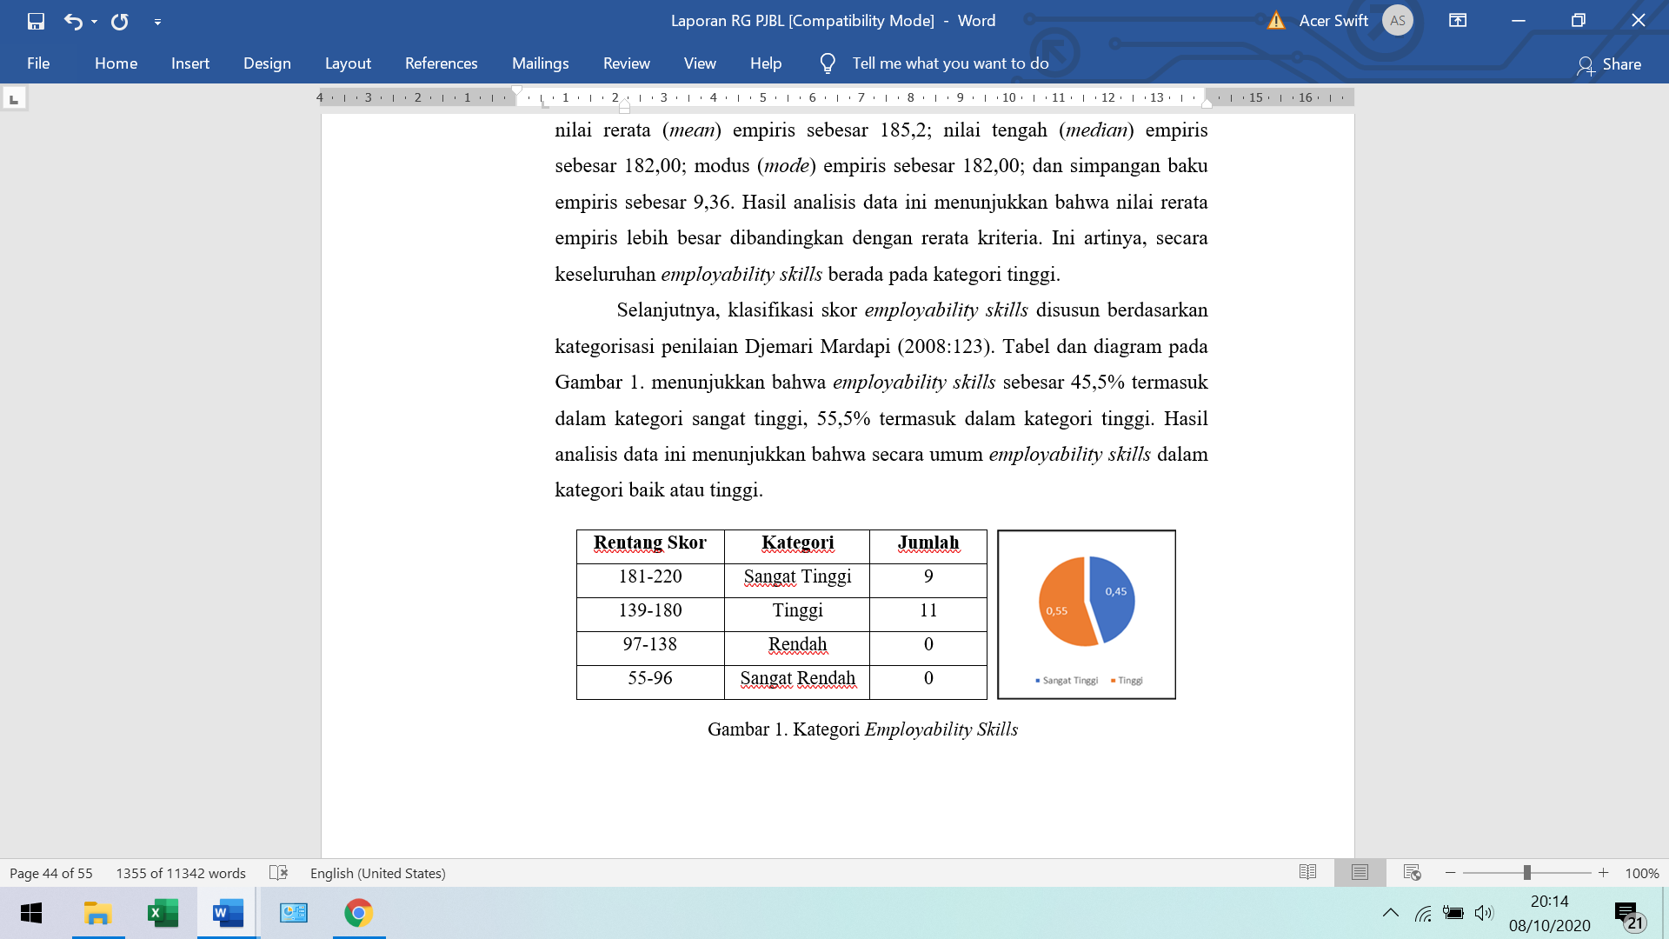

Gambar 1. Kategori *Employability Skills*

Kecenderungan aspek faktor *employability skills* dapat dicermati melalui sembilan aspek *employability skills* yang ada di dalamnya, yaitu: (1) komunikasi, (2) kerjasama tim, (3) memecahkan masalah, (4) prakarsa dan berusaha, (5) merencanakan dan mengatur kegiatan, (6) mengelola diri, (7) belajar ,(8) menggunakan teknologi,dan (9) keselamatan dan kesehatan kerja (kuesioner *employability skills*). Distribusi frekuensi *employability skills* mahasiswa boga UNY dapat dilihat dalam Tabel 1.

Tabel 1. Distribusi Frekuensi Aspek *Employability Skills*

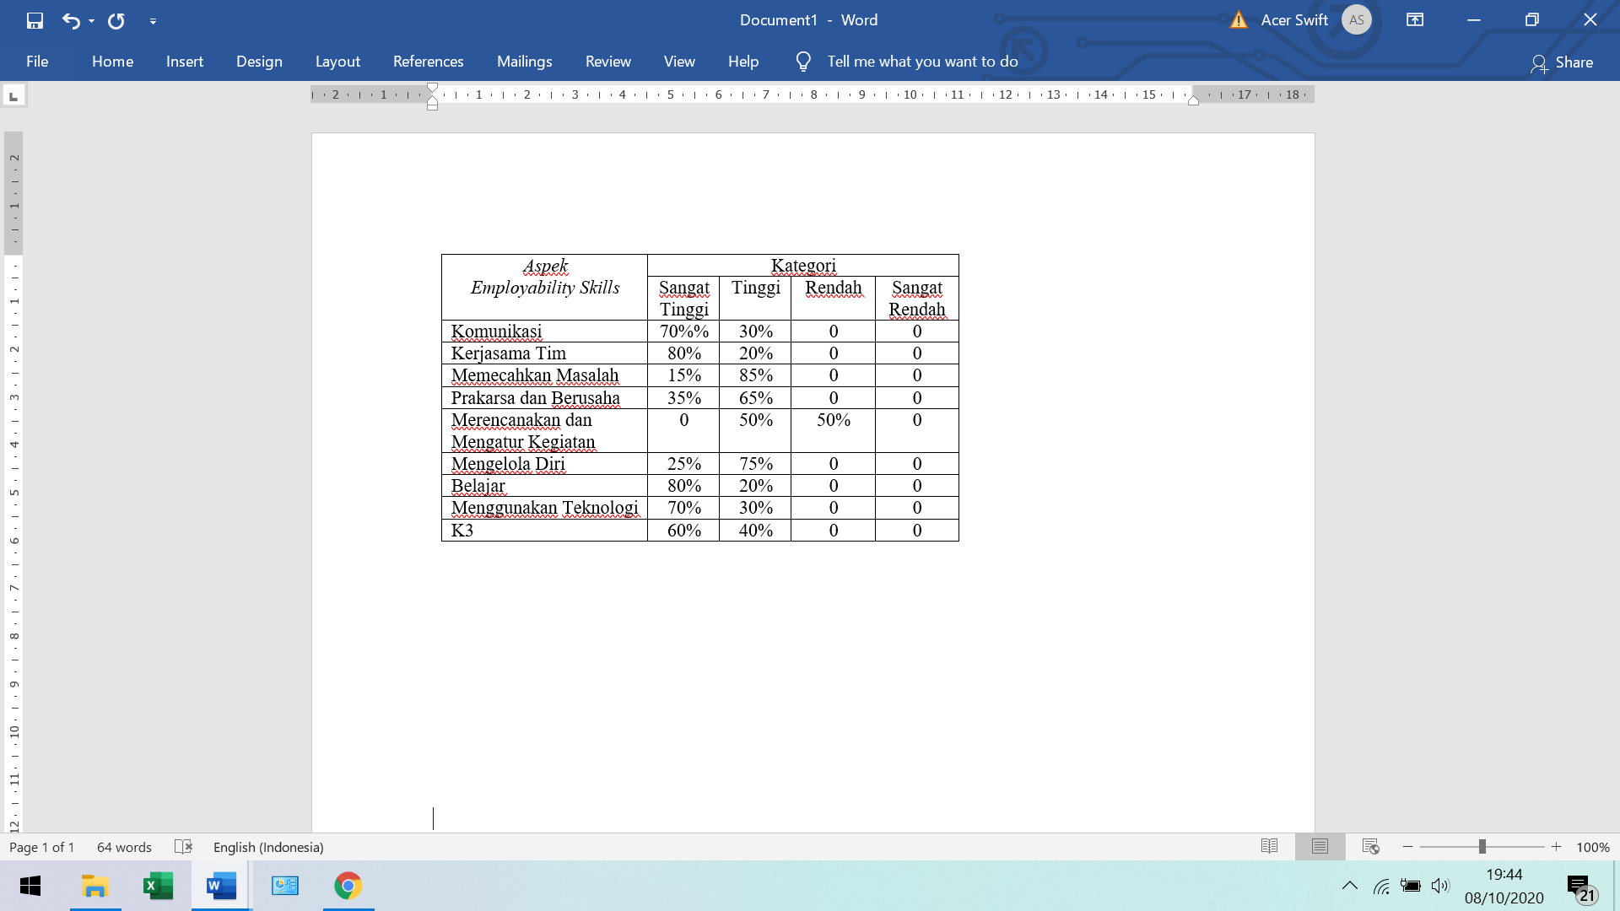

Hasil analisis deskriptif kesembilan aspek disajikan dalam Tabel 2.

Tabel 2.Hasil analisis deskriptif sembilan aspek *employability skills*

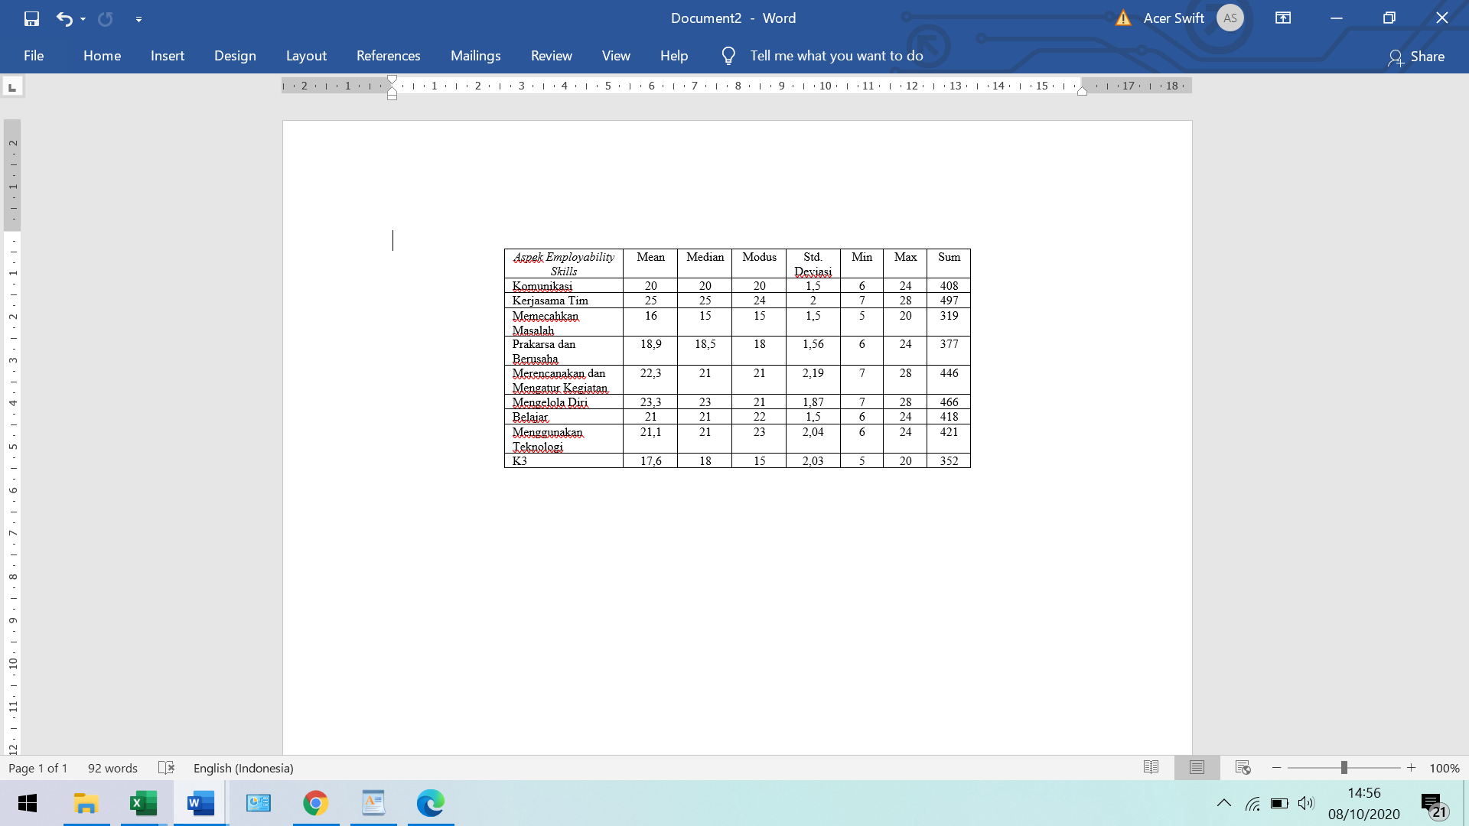

Penguasaan *employability skills* mahasiswa boga UNY dapat digambarkan melalui peneltian ini. *Employability Skills* dijabarkan dalam 9 indikator dan kemudian kembangkan menjadi 55 butir pertanyaan. Sembilan aspek *employability skills* yang diteliti meliputi komunikasi, kerjasama tim,memecahkan masalah, prakarsa dan berusaha, merencanakan dan mengatur kegiatan, mengelola diri, belajar, menggunakan teknologi dan K3

**Pembahasan**

Hasil penelitian menunjukkan bahwa *employability skills* siswa mahasiswa boga UNY sebesar 45,5% termasuk dalam kategori sangat baik, 55,4% termasuk dalam kategori baik. Hasil analisis data ini menunjukkan bahwa secara umum *employability skills* dalam kategori baik .

*Employability skills* merupakan salah satu karakteristik individu yangberhubungan dengan kemampuan kerja seseorang serta keinginan untuk tetap dapat bekerja dalam pasar kerja. Berdasarkan penelitian yang dilakukan diketahui bahwa *employability skill* mahasiswa boga UNY dalam kategori baik. Data penelitian juga menunjukkan ada sebagian kecil mahasiswa yang memiliki *employability skills* kurang. Kurangnya kemampuan dalam beberapa aspek *employability skills* tersebut menjadi kekurangan yang dapat merugikan mahasiswa.Oleh karena itu, sebaiknya dosen lebih memberikan pengetahuan akan hal tersebut agar setiap mahasiswa lebih siap bekerja ketika lulus nanti. Pengembanagan *employability skills* mahasiswa boga UNY akan mencapai hasil yang optimalapabila variabel *employability skills* mahasiswa boga UNY juga ditangani dengan serius.

Kecenderungan aspek faktor *employability skills* dapat dicermati melalui sembilan aspek *employability skills* yang ada di dalamnya, yaitu (a) komunikasi, (b) kerjasama tim, (c) memecahkan masalah, (d) prakarsa dan berusaha, (e) merencanakan dan mengatur kegiatan, (f) mengelola diri, (g) belajar, (h) menggunakan teknologi,dan (i) keselamatan dan kesehatan kerja

1. Komunikasi

Hasil kategorisasi aspek komunikasi menunjukkan sebesar 70% tergolong sangat baik; 30% tergolong baik. Ini artinya secara umum komunikasi mahasiswa boga UNY termasuk dalam kategori sangat baik. Penguasaan aspek komunikasi mahasiswa boga UNY pada enam indikator menunjukkan rerata sangat baik.

Peningkatan kemampuan komunikasi mahasiswa bidang boga dapat dilakukan melalui pembelajaran W*ork Based Learning.* Kegiatan ini sejalan dengan penelitian Rahmawati (2014) yang menunjukkan akuisisi pengetahuan tacit menjadi pengetahuan deklaratif dilakukan melalui dua fase: (1) menerapkan proses pembelajaran berbasis kerja di industri boga melalui proses 3 N, yaitu "Niteni, hati-hati perhatian pada aktivitas, Nirokke meniru apa yang telah dipahami dan Nambahi, menambah apa yang didapat dari dua proses sebelumnya, dan (2) menulis hasil proses pembelajaran.

1. Kerjasama Tim

Hasil kategorisasi aspek kerjasama tim menunjukkan sebesar 80% tergolong sangat baik dan 20% tergolong baik. Ini artinya secara umum kerjasama tim mahasiswa boga UNY termasuk dalam kategori sangat baik. Kemampuan *employability skills* yang lain adalah *teamwork skills*, yaitu keterampilan dan atribut yang dibutuhkan untuk meningkatkan produktivitas. Keterampilan ini terdiri atas kemampuan bekerjasama dengan orang lain, dan mampu berpatisipasi dalam tugas-tugas. Kemampuan ini tidak seperti kemampuan *technical* karena sifatnya lebih umum. Melalui kemampuan kerjasama tim dapat mencapai standar kerja terbaiknya. Dalam kategori *employability skills,* keterampilan ini dapat dikategorikan dalam *personal qualities*. Melalui aktivitas di kelas maupun aktivitas selama prakerin dapat diamati bagaimana dapat bekerja dengan tim, bagaimana membantu teman, menutupi kekurangan teman untuk mendapatkan hasil yang terbaik dan bagaimana berkontribusi pada kelompok.

1. Memecahkan Masalah

Hasil kategorisasi aspek memecahkan masalah menunjukkan sebesar 15% tergolong sangat baik dan 85% tergolong baik. Ini artinya secara umum memecahkan masalah mahasiswa boga UNY termasuk dalam kategori baik. Memecahkan masalah termasuk salah satu kemampuan *employability skills* dan kemampuan berfikir tingkat baik yang harus dikuasai oleh semua pekerja dan calon pekerja. Definisi dari memecahkan masalah yaitu kemampuan mengambil keputusan dengan cara mengevaluasi informasi dan berbagai pilihan, analisa resiko guna memilih alternatif baik yang dibutuhkan pada situasi tertentu(BCA/ACCI,2002;39). Pemahaman terhadap tingkah laku sistem dan kinerja juga berhubungan dengan pemecahan masalah dan keterampilan-keterampilan analitik.

1. Prakarsa dan Berusaha

Hasil kategorisasi aspek prakarsa dan berusaha menunjukkan aspek prakarsa dan berusaha sebesar 35% tergolong sangat baik dan 65% tergolong baik. Ini artinya secara umum prakarsa dan berusaha mahasiswa boga UNY termasuk dalam kategori baik. Industri makanan berkembang sangat cepat. Oleh karena itu, dibutuhkan ide-ide baru dan mempunyai kemauan kuat untuk berusaha. Kemampuan prakarsa dan berusaha sangat dibutuhkan untuk dapat mengikuti perkembangan dunia kuliner yang sangat pesat. Definisi dari keterampilan dalam mengambil prakarsa dan berusaha adalah kemampuan mengambil inisiatif sehingga dapat memberikan kontribusi pada upaya meningkatkan dampak pada kegiatan usaha (BCA/ACCI, 2002;41)

1. Merencanakan dan Mengatur Kegiatan

Hasil kategorisasi aspek merencanakan dan mengatur kegiatan menunjukkan sebesar 50% tergolong baik dan 50% termasuk kurang. Ini artinya secara umum merencanakan dan mengatur kegiatan mahasiswa boga UNY termasuk dalam kategori baik. Meskipun demikian masih terdapat persentase yang termasuk dalam kategori kurang yang memerlukan perhatian lebih lanjut. Kemampuan merencanakan dan mengatur kegiatan sangat dibutuhkan dalam industri makanan. Penguasaan aspek merencanakan dan mengatur kegiatan yang dimiliki mahasiswa boga UNY ini rata-rata pada kategori baik.

1. Mengelola Diri

Hasil kategorisasi aspek mengelola diri menunjukkan sebesar 25% tergolong sangat baik dan 75% tergolong baik. Ini artinya, secara umum mengelola diri mahasiswa boga UNY termasuk dalam kategori baik. Mengatur diri sendiri termasuk dalam kemampuan *employability skills* yang harus dimiliki oleh semua orang agar dapat bekerja dan dapat terus mempertahankan pekerjaannya. Definisi dari keterampilan mengelola diri yaitu mempunyai kepercayaan diri dan komitmen untuk mengalokasikan waktu, tenaga dan pikiran untuk hal-hal yang sangat prioritas (BCA/ACCI, 2002;43).

1. Belajar

Hasil kategorisasi aspek belajar menunjukkan sebesar 80% tergolong sangat baik dan 20% tergolong baik. Ini artinya secara umum belajar mahasiswa boga UNY termasuk dalam kategori baik. Definisi dari keterampilan dalam pembelajaran yaitu mendapatkan pengetahuan dan keahlian baru dengan cepat dan mudah. Atribut-atribut keterampilan dalam pembelajaran yang diidentifikasi meliputi a) Aktif berpartisipasi dalam kegiatan belajar untuk mendapatkan pengalaman belajar yang maksimal; b) Menerima dan memahami informasi baru dengan cepat; c) Menerapkan hal-hal yang telah dipelajari dan menggunakan keahlian dan pengetahuan baru dengan praktis, tenang dan mudah, d) Terbuka untuk menerima pengetahuan dan keahlian baru.

1. Menggunakan Teknologi

Hasil kategorisasi aspek menggunakan teknologi menunjukkan sebesar 70% tergolong sangat baik dan 30% tergolong baik. Ini artinya secara umum menggunakan teknologi mahasiswa boga UNY termasuk dalam kategori sangat baik. Pesatnya perkembangan teknologi di era revolusi industri 4.0 berpengaruh terhadap karakteristik pekerjaan yang ada saat ini, dimana keterampilan dan kompetensi menjadi hal pokok yang perlu dimiliki calon pekerja. Karena era revolusi industri 4.0 integrasi pemanfaatan teknologi dan internet yang begitu canggih juga mempengaruhi adanya perubahan perilaku dunia usaha dan dunia industri (DUDI).

Lulusan boga UNY diorientasikan untuk bekerja sebagai tenaga kerja sesuai dengan kompetensi keahliannya. Orientasi mengisyaratkan bahwa lulusan boga UNY diharapkan memiliki kemampuan untuk mengoperasikan alat-alat teknologi sesuai dengan bidang keahliannya. *Technology K*eterampilan dalam memilih teknologi dan media yang tepat, kemampuan menggunakan teknologi sesuai dengan tugas-tugas, serta kemampuan dalam merawat serta menangani *troubleshooting.*

1. Keselamatan dan Kesehatan Kerja

Hasil kategorisasi aspek keselamatan dan kesehatan kerja menunjukkan sebesar 60% tergolong sangat baik; 40% tergolong baik. Ini artinya secara umum keselamatan dan kesehatan kerja mahasiswa boga UNY termasuk dalam kategori sangat baik. Pemerintah Republik Indonesia telah berupaya mencegah terjadinya kecelakaan kerja dengan menetapkan undang-undang dan peraturan pemerintah terkait keselamatan kerja, di antaranya (1) Undang-undang Republik Indonesia Nomor 1 Tahun 1970 tentang Keselamatan Kerja, (2) Peraturan Menteri Tenaga Kerja Nomor Per.05/Men/1996 tentang Sistem Manajemen Keselamatan dan Kesehatan Kerja, (3) Peraturan pemerintah Nomor 50 Tahun 2012 tentang Penerapan Sistem Manajemen Keselamatan dan Kesehatan Kerja. Pada pasal 2 ayat 1 Undang-undang RI nomor 1 tahun 1970.

Penyebab kecelakaan kerja yang sering ditemui adalah praktik yang tidak aman sebesar 88%, kondisi lingkungan yang tidak aman sebesar 10%, atau kedua hal tersebut di atas terjadi secara bersamaan. Kecelakaan terjadi akibat dari perilaku mahasiswa yang tidak aman saat praktik kerja laboratorium. Praktik mahasiswa yang dapat menyebabkan kecelakaan kerja di antaranya adalah bersandau gurau, tidak konsentrasi, bermain dengan teman sekerja atau alat perlengkapan praktikum, praktik lainnya yaitu sikap yang tergesa-gesa dalam melakukan pekerjaan dan membawa barang berbahaya di tempat kerja

**SIMPULAN DAN SARAN**

**Simpulan**

* + - 1. Tahapan pembelajaran PjBL pada mata kuliah Manajemen Usaha Bakery meliputi: 1) Penyajian permasalahan; 2) Membuat perencanaan; 3) Menyusun penjadwalan; 4) Memonitor pembuatan proyek; 5) Melakukan penilaian; 6) Evaluasi.
      2. Gambaran *employability skills* mahasiswa boga UNY ada pada kategori sangat baik 45,5% dan pada kategori baik sebesar 55,5 %

**Saran**

Berdasarkan pembahasan dan kesimpulan pada bagian sebelumnya, maka peneliti memberikan saran sebagai berikut :

1. Perlu dilakukan penelitian model pembelajaran lain yang dapat meningkatkan kompetensi mahasiswa vokasi bidang boga.
2. Perlu dilakukan penelitian lebih lanjut mengenai pengintegrasian masing-masing atribut *employability skills* dalam pembelajaran di kelas.

**DAFTAR PUSTAKA**

BCA/ACCI. (2002). *Employability Skills for the Future*. A Report by the Australian Chamber of Commerce and Industry (ACCI) and the Business Council of Australia (BCA) for the Department of Education, Science and Training, Canberra.

BliiP Global Employability – Lauder, S. 2013. Employability Skills: the Connection Between Skills and Employment. (Online),(http://www.bliip.co/docs/Bliip_Whitepaper.pdf, diakses 10 Januari 2014).

Djemari Mardapi. (2008). *Teknik penyusunan instrumen tes dan nontes*. Yogyakarta: Mitra Cendikia Press.

Grant, M. M. 2002. Getting A Grip on Project Based-Learning: Theory, Cases and Recomandations*. Meredian A middle School Computer Technologies Journal,* 5.

Rahmawati, F., Kokom Komariah., Rizqie Auliana. (2014). The Acquisition of Tacit Knowledge in Culinary Industry Work-Based Learning Process and Its Development Alternative. *The 3rd UPI International Conference on Technical and Vocational Education and Training (TVET)*. Atlantis Press

Rahmawati, F. (2016) *Kompetensi Teknis dan Employability Skills Mahasiswa Vokasi Bidang Boga.* Prosiding Seminar Nasional Jurusan Pendidikan Teknik Boga dan Busana Fakultas Teknik Universitas Negeri Yogyakarta.

Robinson, J. Shane. (2006). *Graduates’ and Employers’ Perception of Entry-Level Employability Skills Needed by Agricultural, Food and Natural Resources Graduates.* Unpublished Doctoral Disertation. University of Missouri, Columbia

Sailah, Illah. (2008). *Pengembangan soft skills di perguruan tinggi*. Jakarta : Direktorat Jenderal Pendidikan Tinggi.

Shyi-Huey Wu. (2005). Employability and Effective Learning System in Higher Education. Ninth Quality in Higher Education. *International Seminar in Collaboration with ESECT and The Independent. Birmingham 27th-28th January 2005.*

Wannapa, Luekitinan. (2014). Employability And Job Mobility: Critical Skills For New Graduates In Asean. *Global Journal of Business Research Vol. 8, No. 5, 2014, pp. 1-8 ISSN: 1931-0277 (print) ISSN: 2157-0191.*